**<https://github.com/DorianSpellman/SibaInu.git>**

**Задание к теме 4.**

1. Даны стороны прямоугольника a и b. Найти его площадь S = a·b и

периметр P = 2·(a + b).

#include <stdio.h>

int main()

{

int a = 10, b = 7;

int S, P;

S = a * b;

printf("S = %d\n", S);

P = 2 * (a + b);

printf("P = %d", P);

return 0;

}

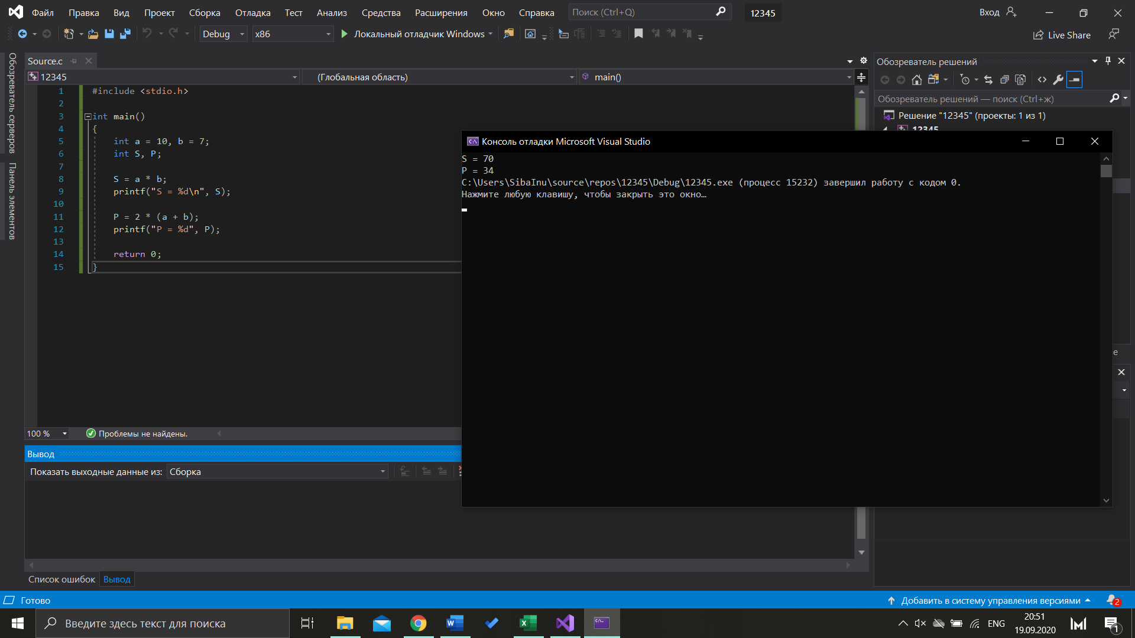

2. Дан диаметр окружности d. Найти ее длину L = π·d. В качестве

значения π использовать 3.14.

#include <stdio.h>

int main()

{

int d = 12;

float L;

float pi = 3.14;

L = d * pi;

printf("L = %f", L);

return 0;

}

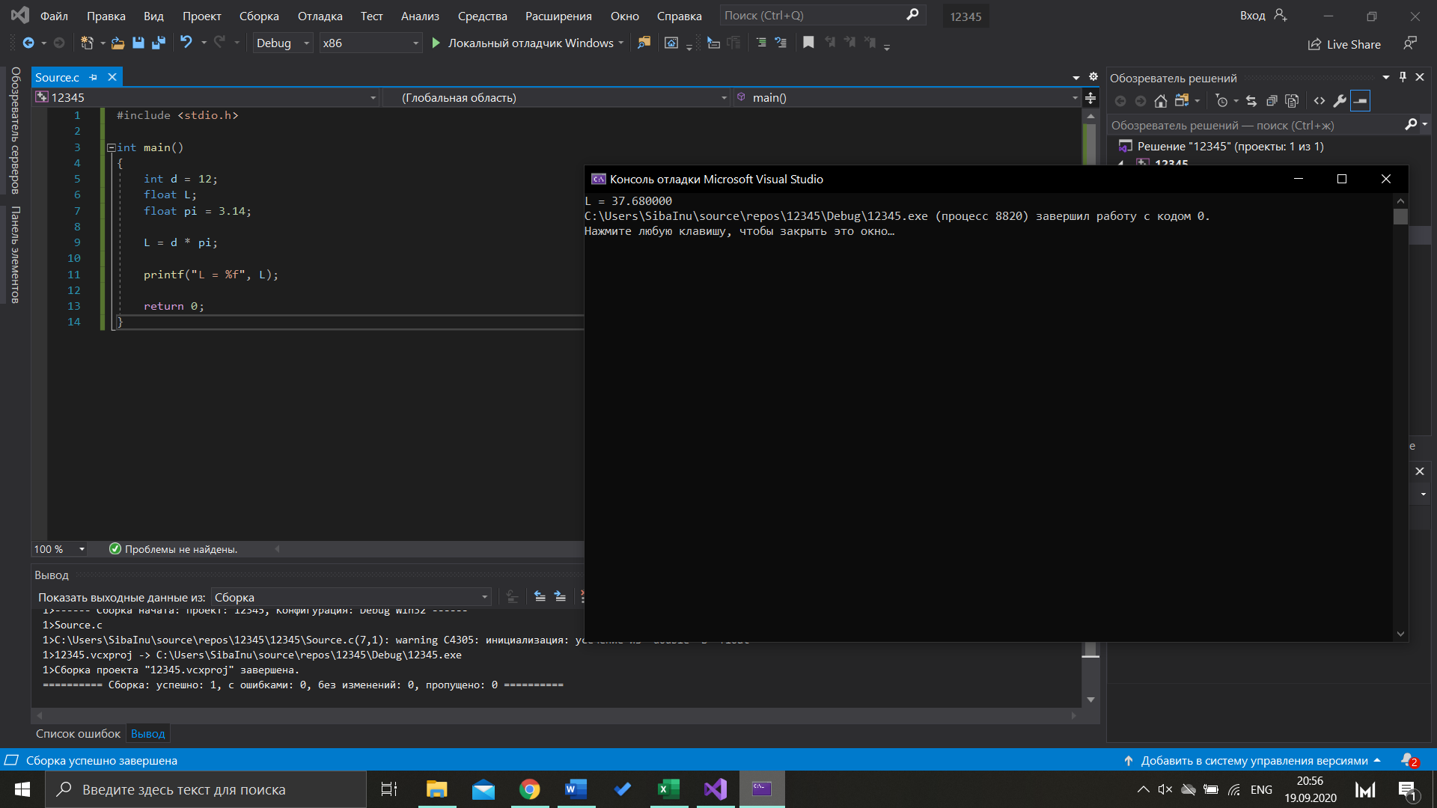

3. Даны два числа a и b. Найти их среднее арифметическое: (a + b)/2.

#include <stdio.h>

int main()

{

int a = 24, b = 48;

float SA;

SA = (a + b) / 2;

printf("SA = %f", SA);

return 0;

}

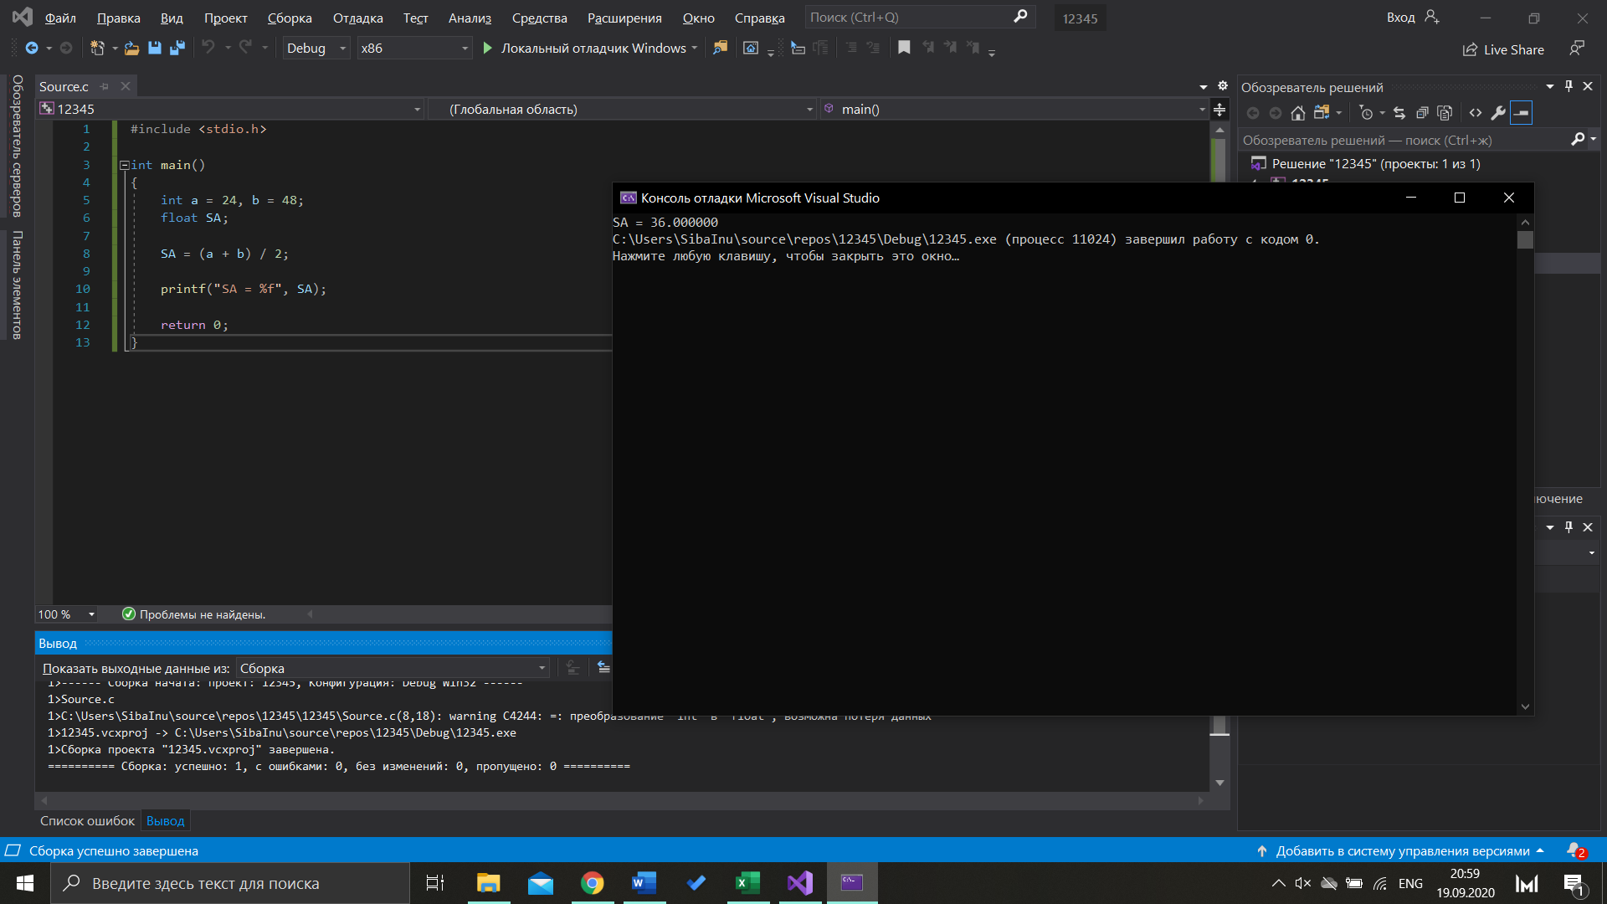

4. Даны два ненулевых числа. Найти сумму, разность, произведение и

частное их квадратов.

#include <stdio.h>

int main()

{

int a = 10, b = 7;

float sum, raz, pro, chast;

sum = a * a + b * b;

printf("sum = %f\n", sum);

raz = a * a - b * b;

printf("raz = %f\n", raz);

pro = a * a * b * b;

printf("pro = %f\n", pro);

chast = a * a / b * b;

printf("chast = %f", chast);

return 0;

}

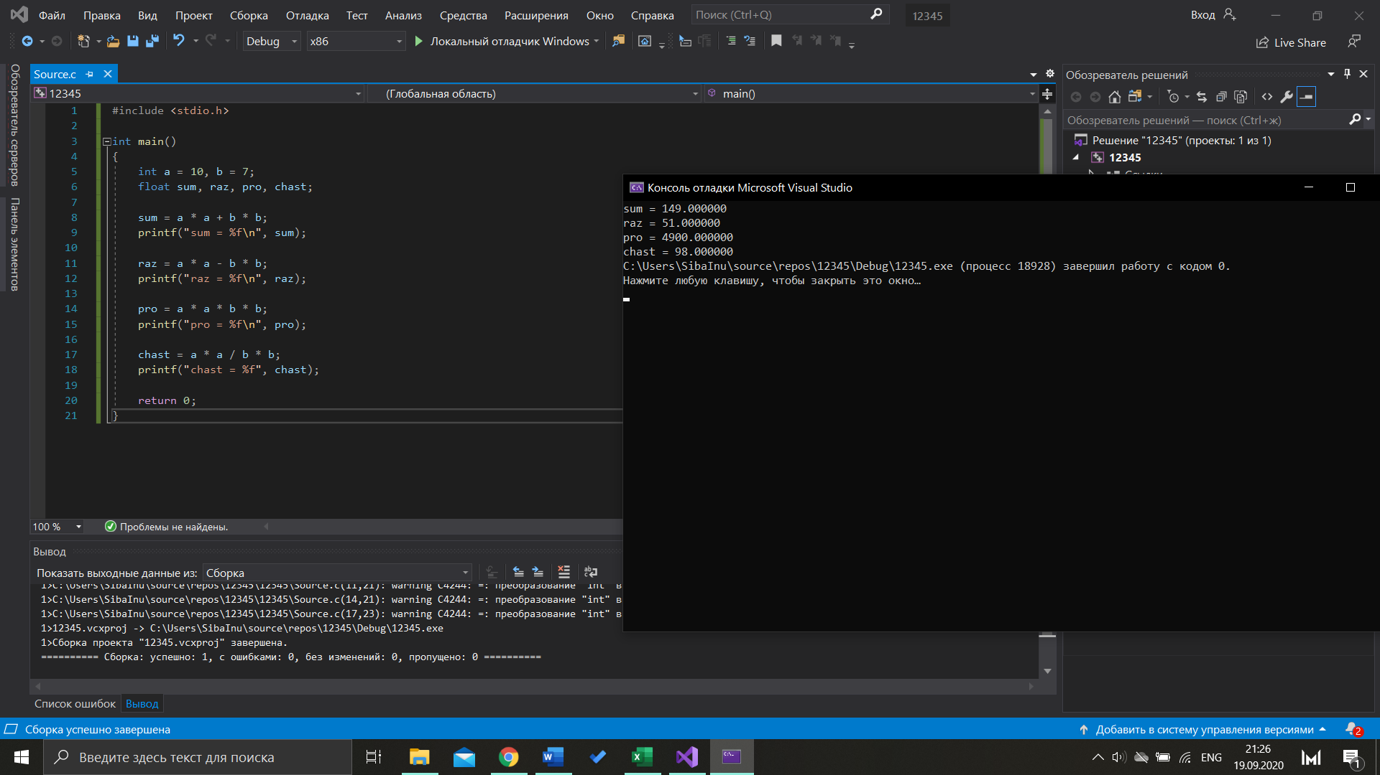

5. Даны два ненулевых числа. Найти сумму, разность, произведение и

частное их модулей.

#include <stdio.h>

#include <stdlib.h>

int main()

{

int a = -10, b = 7;

float sum, raz, pro, chast;

int A = abs(a);

int B = abs(b);

sum = A + B;

printf("sum = %f\n", sum);

raz = A - B;

printf("raz = %f\n", raz);

pro = A * B;

printf("pro = %f\n", pro);

chast = (float) A / B;

printf("chast = %f", chast);

return 0;

}

